|  |
| --- |
| HiveHub |
| Aplikacja wspomagająca i zarządzająca zbiorem osób |
| Jakub Rudnicki – Studia Stacjonarne I stopnia |

# Spis treści

1 Spis treści 1

2 Opis ogólny HiveHub 3

2.1 Sformułowanie zadania 3

2.1.1 Treść Zadania 3

2.1.2 Interpretacja zadania 3

2.1.3 Problematyka projektu 3

2.1.4 Struktura Danych 4

2.1.4.1 Opis pól struktury 4

2.2 Zadania realizowane przez HiveHub 4

3 Schematy blokowe 5

3.1 Schemat Blokowy przedstawiający funkcje main 5

3.2 Schemat Blokowy przedstawiający działanie funkcji dodawania użytkownika do bazy danych („userCreator”) 6

3.3 Wykorzystane oprogramowanie do tworzenia schematów blokowych i dodatkowe informacje 7

3.3.1 Oprogramowanie 7

3.3.2 Informacje dodatkowe 7

4 Schemat plików 8

4.1 Opis struktury katalogów 9

4.1.1 App 9

4.1.2 App/HiveHub 9

4.1.2.1 Config: Katalog zawierający pliki związane z konfiguracją aplikacji. 9

4.1.2.2 Database: Katalog zawierający pliki związane z obsługą bazy danych. 9

4.1.2.3 Methods: Katalog zawierający pliki związane z funkcjami i metodami aplikacji. 9

4.1.2.4 GUI_Features: Katalog z funkcjami interfejsu graficznego. 9

4.1.2.5 User_Display_Features: Katalog z funkcjami wyświetlania użytkowników. 9

4.1.3 Doc 10

4.1.4 Release 10

4.2 Platforma i Wymagania Systemowe 10

4.2.1 Język i Narzędzia 10

4.2.2 System Operacyjny 10

4.2.3 Wymagania Sprzętowe 10

4.2.4 Zalecenia 10

4.3 Możliwe zastosowanie aplikacji 10

5 Instrukcje Instalacji HiveHub 11

5.1 Wymagania Przed instalacyjne: 11

5.2 Kroki Instalacji: 11

5.2.1 Pobranie Kodu Źródłowego: 11

5.2.2 Przygotowanie Środowiska w przypadku kompilacji kodu: 11

5.2.3 Kompilacja HiveHub za pomocą CMake: 12

5.2.4 Uruchomienie Aplikacji po kompilacji: 12

5.2.5 Uruchomienie Aplikacji w Konsoli: 12

5.2.6 Uruchamianie bez instalowania kompilatora i Cmake: 12

5.2.7 Finalizacja instalacji: 12

6 Przykłady działania oprogramowania 13

6.1 Pierwsze uruchomienie aplikacji 13

6.2 Dodawanie nowego użytkownika 15

6.3 Edycja danych – zmiana imienia 19

6.4 Edycja Danych – zmiana nazwiska 22

6.5 Edycja danych – zmiana zainteresowań 24

6.6 Edycja danych – usuwanie użytkownika 26

6.7 Wyświetlanie użytkowników po email 28

6.8 Wyświetlanie użytkowników po zainteresowaniach 31

6.9 Wyświetlanie wszystkich użytkowników 33

6.10 Wyjście z aplikacji 34

7 Źródła 35

# Opis ogólny HiveHub

*HiveHub* to aplikacja napisana w języku C++, wykorzystująca CMake do budowy i zarządzania projektem. Jej głównym celem jest wspomaganie i zarządzanie zbiorem osób. Aplikacja umożliwia użytkownikom dodawanie nowych osób do zbioru, edycję informacji takich jak imię, nazwisko czy zainteresowania, a także usuwanie osób z tego zbioru. W skrócie, HiveHub służy do efektywnego gromadzenia i zarządzania informacjami o różnych jednostkach.

## Sformułowanie zadania

### Treść Zadania

„Projekt i implementacji systemu wspomagającego zarządzanie zbiorem adresów osób. Automatyczne grupowanie po zainteresowaniach”

### Interpretacja zadania

Stworzenie aplikacji umożliwiającego wyświetlanie zbioru osób po podanych zainteresowaniach. Aplikacja typu książka adresowa, umożliwiająca dodawanie osób do bazy danych, usuwanie osób, zmianę danych z możliwością wyszukania po kluczu bazy danych bądź wyświetlenie wszystkich rekordów.

### Problematyka projektu

Projekt zakłada stworzenie aplikacji o nazwie HiveHub, której głównym zadaniem jest wspomaganie zarządzania zbiorem adresów osób poprzez automatyczne grupowanie ich według zainteresowań. Aplikacja ma charakter książki adresowej, umożliwiającej dodawanie, usuwanie oraz edycję informacji o osobach w bazie danych. Kluczowym elementem jest również efektywne wyszukiwanie danych przy użyciu klucza bazy danych oraz możliwość wyświetlania wszystkich rekordów.

Projekt napotyka na szereg istotnych problemów, które wymagają szczegółowego rozwiązania:

* Zbieranie danych o osobach:

Zadanie to jest pracochłonne i narażone na błędy, co może prowadzić do niespójności w kwestii segregacji danych. HiveHub ma na celu zastosowanie odpowiednich algorytmów i funkcji, aby usprawnić proces zbierania danych, eliminując błędy i przyspieszając operacje.

* Skomplikowane operacje na danych:

Zarządzanie zbiorem osób wymaga elastycznych mechanizmów dodawania, edycji i usuwania informacji. Wyzwaniem jest zapewnienie, aby te operacje były intuicyjne dla użytkowników, a jednocześnie umożliwiały dokładne zarządzanie informacjami.

* Automatyczne grupowanie po zainteresowaniach:

Projekt stawia sobie za zadanie automatyczne grupowanie osób na podstawie ich zainteresowań. To wyzwanie obejmuje stworzenie skutecznych algorytmów grupowania, uwzględniających różnorodność i zmienność zainteresowań użytkowników.

* Intuicyjność interfejsu użytkownika:

Aplikacja musi charakteryzować się łatwością obsługi, nawet dla użytkowników bez doświadczenia w zarządzaniu danymi. Stworzenie intuicyjnego interfejsu użytkownika jest zatem kluczowe dla sukcesu projektu.

* Wykorzystanie w różnych kontekstach:

HiveHub ma potencjał znalezienia zastosowania w różnych dziedzinach. Wyzwaniem jest projektowanie systemu wystarczająco elastycznego, aby był użyteczny w kontekstach biznesowych, edukacyjnych i naukowych.

### Struktura Danych

Aby efektywnie zarządzać danymi o osobach, projekt wykorzystuje specjalnie zaprojektowaną strukturę danych o nazwie `UserData`. Jest to kluczowy element systemu, który umożliwia przechowywanie, manipulację oraz dostęp do informacji o użytkownikach. Poniżej znajduje się szczegółowa definicja tej struktury:

struct UserData {

string email;

string firstName;

string lastName;

string address;

vector<string> interests;

};

#### Opis pól struktury

* email: Reprezentuje adres e-mail użytkownika. Każdy użytkownik w systemie identyfikowany jest unikalnym adresem e-mail, co zapewnia jednoznaczną identyfikację.
* firstName: Zawiera imię użytkownika.
* lastName: Zawiera nazwisko użytkownika.
* address: Przechowuje adres zamieszkania użytkownika.
* interests: Jest to wektor stringów, który reprezentuje zainteresowania danego użytkownika. Dzięki temu pole, system umożliwia dynamiczne przechowywanie różnorodnych zainteresowań.

Struktura UserData została starannie zaprojektowana tak, aby umożliwiała elastyczne i jednocześnie zorganizowane przechowywanie informacji o osobach. Jej zastosowanie w systemie HiveHub pozwala na spójne gromadzenie danych oraz wygodne operowanie nimi w trakcie dodawania, edycji czy usuwania rekordów z bazy danych.

Wprowadzenie struktury UserData w ramach projektu to kluczowy element, który wspiera zrozumienie struktury danych używanej przez aplikację. To także zapewnia spójność i czytelność kodu, ułatwiając programistom pracę z danymi o użytkownikach.

## Zadania realizowane przez HiveHub

1. Dodawanie Osób: HiveHub umożliwia dodawanie nowych osób do zbioru, zapewniając elastyczność w definiowaniu informacji o każdej z nich.
2. Edycja Informacji: Użytkownicy mają możliwość edytowania danych osób w zbiorze, takich jak imię, nazwisko czy zainteresowania, co pozwala na bieżące aktualizowanie informacji.
3. Usuwanie Osób: Aplikacja umożliwia wygodne usuwanie osób z zbioru w przypadku potrzeby aktualizacji bądź oczyszczenia danych.
4. Filtrowanie i Wyświetlanie: HiveHub pozwala na wyświetlanie osób spełniających określone kryteria, takie jak zainteresowania czy konkretny adres email. Użytkownicy mogą dostosować widok zbioru według własnych potrzeb.

# Schematy blokowe

## Schemat Blokowy przedstawiający funkcje main

## Schemat Blokowy przedstawiający działanie funkcji dodawania użytkownika do bazy danych („userCreator”)

## Wykorzystane oprogramowanie do tworzenia schematów blokowych i dodatkowe informacje

### Oprogramowanie

Schematy blokowe zostały w pełni wykonane przy użyciu oprogramowania Draw.io. Draw.io to zaawansowane narzędzie do tworzenia diagramów online, charakteryzujące się prostotą obsługi oraz szerokimi możliwościami personalizacji. Działa w przeglądarkach internetowych, co pozwala na łatwe udostępnianie, współpracę i edycję projektów zespołowych.

Oficjalna strona oprogramowania:

[https://app.diagrams.net/](https://app.diagrams.net/:)

### Informacje dodatkowe

Dodatkowe ciemne wersje schematów blokowych jak i pliki umożliwiające edycje znajdują się w projekcie w katalogu /Doc/Block_Schemes.

# Schemat plików

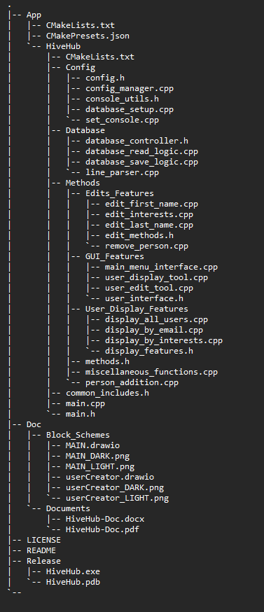

## Opis struktury katalogów

### App

* CMakeLists.txt: Plik konfiguracyjny dla CMake, który zawiera instrukcje budowy projektu w katalogu "App".
* CMakePresets.json: Plik konfiguracyjny dla CMake, zawierający predefiniowane zestawy opcji kompilacji.
* LICENSE: Plik zawierający informacje o licencji projektu.

### App/HiveHub

* CMakeLists.txt: Plik konfiguracyjny dla CMake, który zawiera instrukcje budowy projektu w katalogu "HiveHub".
* methods.h: Plik nagłówkowy z deklaracjami ogólnych metod.
* miscellaneous_functions.cpp: Plik źródłowy z różnymi funkcjami pomocniczymi.
* person_addition.cpp: Plik źródłowy z funkcją dodawania osoby.
* common_includes.h: Plik nagłówkowy zawierający wspólne nagłówki dla całego projektu.
* main.cpp: Główny plik źródłowy programu.
* main.h: Plik nagłówkowy głównego pliku programu.

#### Config: Katalog zawierający pliki związane z konfiguracją aplikacji.

* config.h: Plik nagłówkowy z ustawieniami konfiguracyjnymi.
* config_manager.cpp: Plik źródłowy odpowiadający za zarządzanie konfiguracją.
* console_utils.h: Plik nagłówkowy z narzędziami do obsługi konsoli.
* database_setup.cpp: Plik źródłowy zawierający logikę ustawiania bazy danych.
* set_console.cpp: Plik źródłowy z funkcjami ustawiania konsoli.

#### Database: Katalog zawierający pliki związane z obsługą bazy danych.

* database_controller.h: Plik nagłówkowy z kontrolerem bazy danych.
* database_read_logic.cpp: Plik źródłowy z logiką odczytu z bazy danych.
* database_save_logic.cpp: Plik źródłowy z logiką zapisu do bazy danych.
* line_parser.cpp: Plik źródłowy z parserem linii.

#### Methods: Katalog zawierający pliki związane z funkcjami i metodami aplikacji.

* Edits_Features: Katalog z funkcjami edycji.
* edit_first_name.cpp: Plik źródłowy z funkcją edycji imienia.
* edit_interests.cpp: Plik źródłowy z funkcją edycji zainteresowań.
* edit_last_name.cpp: Plik źródłowy z funkcją edycji nazwiska.
* edit_methods.h: Plik nagłówkowy z ogólnymi metodami edycji.
* remove_person.cpp: Plik źródłowy z funkcją usuwania osoby.

#### GUI_Features: Katalog z funkcjami interfejsu graficznego.

* main_menu_interface.cpp: Plik źródłowy z interfejsem głównego menu.
* user_display_tool.cpp: Plik źródłowy z interfejsem narzędzia wyświetlania użytkowników.
* user_edit_tool.cpp: Plik źródłowy z interfejsem narzędzia edycji użytkowników.
* user_interface.h: Plik nagłówkowy z interfejsem użytkownika.

#### User_Display_Features: Katalog z funkcjami wyświetlania użytkowników.

* display_all_users.cpp: Plik źródłowy z funkcją wyświetlania wszystkich użytkowników.
* display_by_email.cpp: Plik źródłowy z funkcją wyświetlania użytkownika po adresie e-mail.
* display_by_interests.cpp: Plik źródłowy z funkcją wyświetlania użytkowników według zainteresowań.
* display_features.h: Plik nagłówkowy z ogólnymi funkcjami wyświetlania.

### Doc

* Block_Schemes: Katalog zawierający schematy blokowe projektu.
* Documents: Katalog zawierający dokumentację projektu.

### Release

* HiveHub.exe: Plik wykonywalny, który można uruchomić bez konieczności kompilacji projektu. Ten plik zawiera skompilowany kod źródłowy i umożliwia natychmiastowe korzystanie z funkcji aplikacji HiveHub.
* HiveHub.pdb: Plik debugowania zawierający informacje debugowe. Może być używany do analizy błędów i debugowania w trakcie pracy programu.

## Platforma i Wymagania Systemowe

### Język i Narzędzia

Aplikacja została napisana w języku C++ i korzysta z narzędzia CMake do zarządzania projektem.

### System Operacyjny

* HiveHub jest kompatybilny z systemem Windows 7 bądź nowszym.
* HiveHub działa także z rodziną systemów Linux po odpowiedniej edycji plików CMake.

### Wymagania Sprzętowe

* Pamięć RAM: Minimum 20MB.
* Przestrzeń Dyskowa: Około 60MB wolnej przestrzeni dyskowej.
* Karta Graficzna: Aplikacja działa w trybie konsolowym, więc nie wymaga karty graficznej.

### Zalecenia

* Aby korzystać z aplikacji, zalecane jest posiadanie środowiska umożliwiającego obsługę interfejsu wiersza poleceń (CLI)
* Aplikacja nie wymaga dostępu do sieci, z wyjątkiem sytuacji, gdy konieczne jest pobranie repozytorium projektu.

## Możliwe zastosowanie aplikacji

Aplikacja HiveHub może znaleźć zastosowanie w różnych kontekstach, gdzie istnieje potrzeba efektywnego gromadzenia i zarządzania informacjami o osobach, a także automatycznego grupowania tych osób po zainteresowaniach.

* Bazy Danych Klientów:
  + W firmach, które utrzymują bazy danych swoich klientów, HiveHub może być wykorzystywany do skutecznego zarządzania informacjami o klientach, umożliwiając personalizację interakcji i lepsze zrozumienie ich preferencji.
* Zarządzanie Zespołem:
  + W środowiskach biznesowych HiveHub może pełnić rolę narzędzia do zarządzania danymi pracowników, ułatwiając dodawanie nowych osób, aktualizację informacji oraz automatyczne grupowanie pracowników o podobnych zainteresowaniach.
* Organizacja Wydarzeń:
  + Przy organizacji konferencji, szkoleń czy innych wydarzeń, HiveHub może pomóc w skutecznym zarządzaniu informacjami o uczestnikach, umożliwiając szybkie dostosowanie oferty do ich zainteresowań.
* Badania Marketingowe:
  + W dziedzinie marketingu HiveHub może być stosowany do analizy preferencji klientów, co pozwala na lepsze dostosowanie strategii marketingowej do oczekiwań grupy docelowej.
* Bazy Danych Studentów na Uczelni:
  + Na uczelniach aplikacja może być używana do zarządzania danymi studentów, ułatwiając administrowanie informacjami o kursach, zainteresowaniach i historii edukacyjnej.

# Instrukcje Instalacji HiveHub

Aby zainstalować HiveHub na systemie Windows, postępuj zgodnie z poniższymi krokami:

## Wymagania Przed instalacyjne:

1. System Operacyjny:

* Upewnij się, że korzystasz z systemu operacyjnego Windows.

1. Pamięć RAM:

* Sprawdź, czy masz co najmniej 20MB dostępnej pamięci RAM.

1. Przestrzeń Dyskowa:

* Upewnij się, że na dysku jest dostępne około 60MB wolnej przestrzeni dyskowej.

1. Dostęp do Sieci:

* Upewnij się, że posiadasz dostęp do sieci.

## Kroki Instalacji:

### Pobranie Kodu Źródłowego:

* Sklonuj repozytorium projektu ze strony GitHub lub pobierz archiwum ZIP i rozpakuj je na swoim komputerze.

<https://github.com/HyperekDerg/HiveHub.git>

### Przygotowanie Środowiska w przypadku kompilacji kodu:

* Przed przystąpieniem do kompilacji projektu HiveHub w języku C++, upewnij się, że Twoje środowisko programistyczne jest odpowiednio skonfigurowane. Poniżej znajdziesz szczegółowe kroki przygotowawcze:
  + Upewnij się, że na Twoim systemie zainstalowany jest odpowiedni kompilator obsługujący standard C++. Dla systemu Windows zaleca się korzystanie z kompilatora MinGW lub Visual Studio C++.
  + Sprawdź, czy masz zainstalowane narzędzie CMake. Jeśli nie, pobierz i zainstaluj najnowszą wersję z oficjalnej strony internetowej CMake

<https://cmake.org/download/>.

* + Wybierz edytor tekstu lub środowisko programistyczne, w którym czujesz się komfortowo. Popularne opcje obejmują Visual Studio Code, Visual Studio, Code::Blocks lub inne, zależnie od preferencji.
  + Jeśli nie masz jeszcze systemu kontroli wersji, zainstaluj narzędzie takie jak Git. Zapewni to łatwiejszą pracę nad projektem, umożliwiając śledzenie zmian i przywracanie poprzednich wersji kodu.
* Po wykonaniu tych kroków, Twoje środowisko powinno być gotowe do kompilacji i uruchomienia projektu HiveHub. Przed przystąpieniem do procesu kompilacji, zaleca się dokładne zapoznanie się z dokumentacją projektu, aby uniknąć ewentualnych problemów.

### Kompilacja HiveHub za pomocą CMake:

1. Otwórz terminal w katalogu głównym projektu.
2. Utwórz folder 'build': mkdir build
3. Przejdź do folderu 'build': cd build
4. Skonfiguruj projekt za pomocą CMake: cmake ..
5. Skompiluj projekt: cmake --build .
6. Przejdź do folderu ‘HiveHub’ a następnie ‘Debug’

### Uruchomienie Aplikacji po kompilacji:

* Po skompilowaniu projektu, należy uruchomić plik wykonywalny „HiveHub.exe”.

### Uruchomienie Aplikacji w Konsoli:

* Uruchom terminal w miejscu, gdzie znajduje się plik wykonywalny.
* Wprowadź komendę: ./HiveHub.exe

### Uruchamianie bez instalowania kompilatora i Cmake:

W przypadku, gdy nie chcesz kompilować projektu samodzielnie, możesz uruchomić aplikację bez instalowania kompilatora i CMake. Pobierz gotowy plik wykonywalny „HiveHub.exe” z katalogu HiveHub/Release wraz z plikiem „HiveHub.pdb” i uruchom go bezpośrednio na swoim systemie. Dzięki temu istnieje możliwość korzystania z HiveHub bez konieczności instalacji dodatkowych narzędzi programistycznych.

### Finalizacja instalacji:

* Teraz możesz korzystać z HiveHub, dodawać, edytować, usuwać osoby oraz przeglądać zbiór według różnych kryteriów.
* Przy pierwszym uruchomieniu aplikacji rozpocznie się proces konfiguracji. Proces ten został przedstawiony w dokumentacji w sekcji *„Przykłady działania programu”.*

# Przykłady działania oprogramowania

## Pierwsze uruchomienie aplikacji

## Dodawanie nowego użytkownika

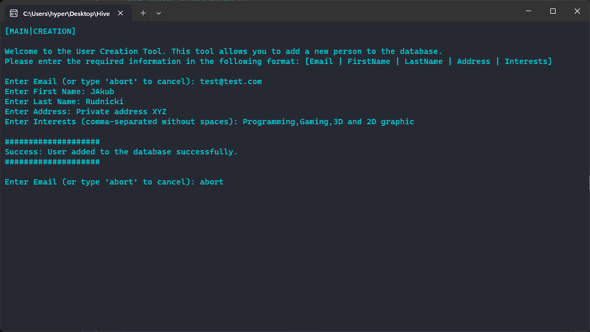

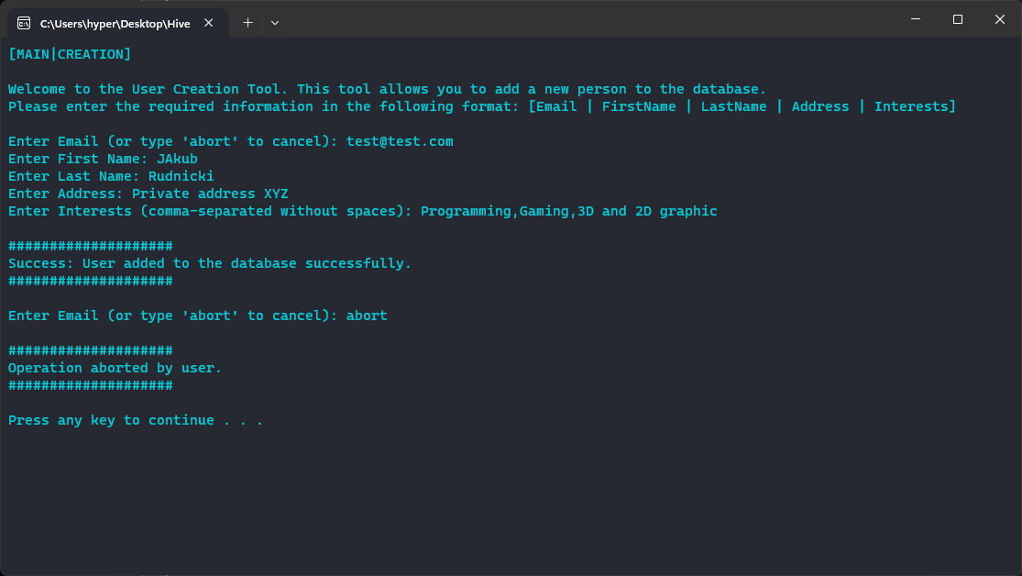

## Edycja danych – zmiana imienia

## Edycja Danych – zmiana nazwiska

## Edycja danych – zmiana zainteresowań

## Edycja danych – usuwanie użytkownika

## Wyświetlanie użytkowników po email

Uwaga poprzednio użytkownik [test@test.com](mailto:test@test.com) został usunięty. Dlatego dodano nowego użytkownika testowego [drabina@test.com](mailto:drabina@test.com) i [poziomka@test.com](mailto:poziomka@test.com)

## Wyświetlanie użytkowników po zainteresowaniach

## Wyświetlanie wszystkich użytkowników

## Wyjście z aplikacji

# Źródła

* <https://www.zenflowchart.com/guides/switch-case-flowchart>
* <https://www.zenflowchart.com/flowchart-symbols>
* <https://www.w3schools.com/cpp/default.asp>
* <https://mirek.ii.uph.edu.pl/programowanie/>
* <https://cmake.org/cmake/help/latest/manual/cmake.1.html>
* <https://www.drawio.com/doc/>